Разработка урока английского языка
Класс – 4
Сегодня мы собрались на мероприятие, посвященное неделе иностранного языка. Мы проведем викторину “EnglishWorld” “Английский мир”
Начнем мы нашу викторину с праздничной песни, которую исполнит нам 1 подгруппа 4 класса
Jingle Bells
Dashing through the snow
On a one horse open sleigh
O’er the fields we go,
Laughing all the way
Bells on bob tail ring,
making spirits bright
What fun it is to laugh and sing
A sleighing song tonight

Oh, jingle bells, jingle bells
Jingle all the way
Oh, what fun it is to ride
In a one horse open sleigh
Jingle bells, jingle bells
Jingle all the way
Oh, what fun it is to ride
In a one horse open sleigh.
Звените, колокольчики!
Пробираясь сквозь снег
На открытых санях, запряжённых лошадкой,
Мы едем по полю,
Всю дорогу смеясь.
Колокольчики на санях звенят,
И на душе становится светлее.
Как это здорово: ехать на санях и петь
Об этом песню!
О!!! Звените, колокольчики,
Звените всю дорогу!
Как это здорово: ехать
На открытых санях, запряжённых лошадкой!
1конкурс. У нас будет 2 команды. 1 команда называется “Apples”. 2 команда – “Oranges”
Первый конкурс грамматический. Вам необходимо в течение 30 секунд вставить пропущенные слова в карточки. За правильно выполненное задание вы получаете 1 балл.
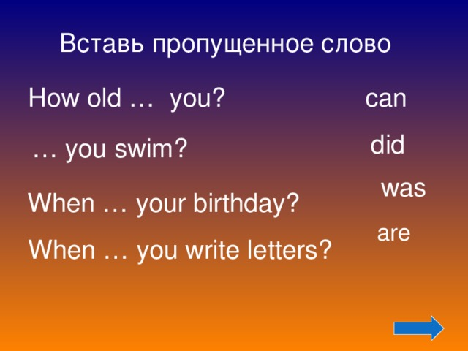
Второе задание в этом конкурсе. Вам необходимо найти ошибку за правильно выполненное задание вы получаете 1 балл.
1 Ann and Mike is pupils.
2 We English are
3 I have five book.
4They has two stars.
5 What is your names?
6 I see one dogs.
7 Pete run in the park.

2 конкурс. Второй конкурс логический. Вам необходимо разделить слова на 3 группы по смыслу. За правильно выполненное задание вы получите 1 балл.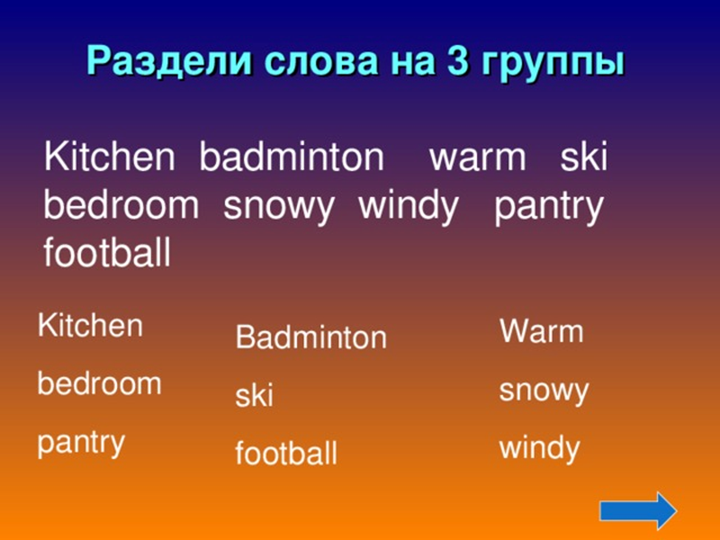
Второе задание в логическом конкурсе. Вам необходимо продолжить цепочку из слов.
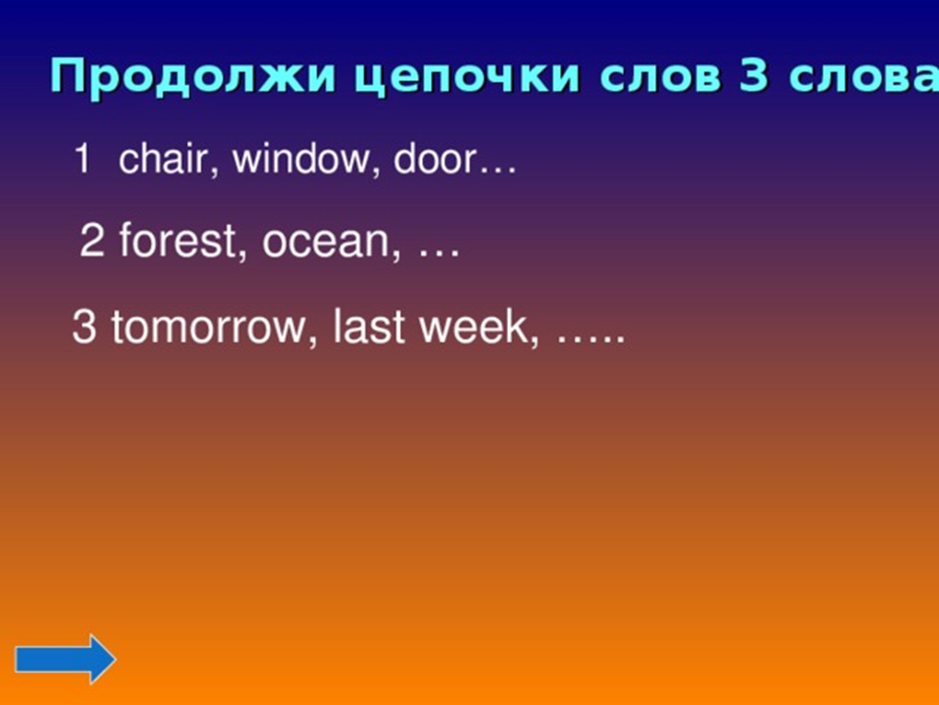
А теперь небольшая музыкальная пауза 2 подгруппа исполнит рождественскую песню.
We wish you a Merry Christmas
We wish you a Merry Christmas
We wish you a Merry Christmas
We wish you a Merry Christmas
And a Happy New Year.
Good tidings we bring
To you and your kin
Good tidings for Christmas
And a happy new year.
3 конкурс. И наконец наш последний буквенный конкурс. Вам необходимо вставить пропущенные буквы. За каждую правильно выполненную карточку вы получаете 1 балл
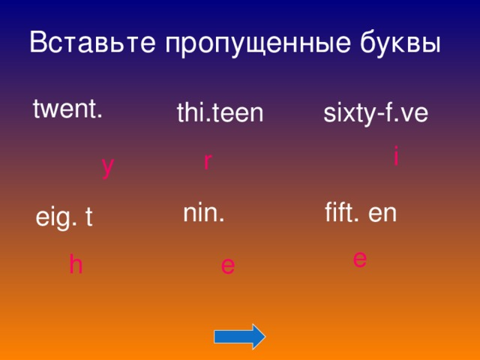

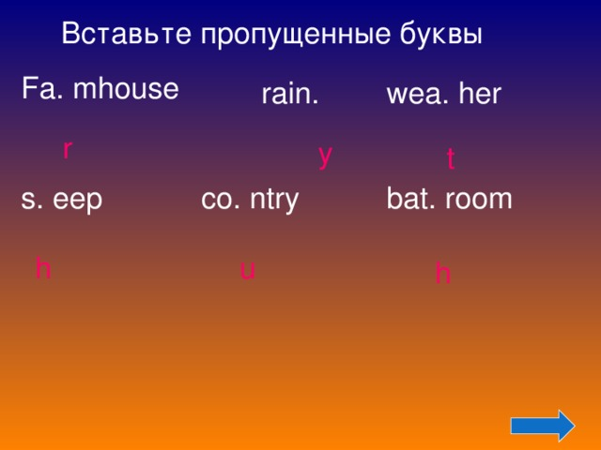We
А теперь мы подведем итоги. Победителями становится команда
А для победителей мы споем песню
